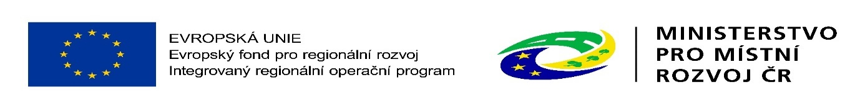

Dodatek č.1 ke Kupní smlouvě
uzavřené dle ust. § 2079 a násl. zák. č. 89/2012 Sb., občanského zákoníku

Kupující: Oblastní nemocnice Kolín, a.s., nemocnice Středočeského kraje
Se sídlem: Žižkova 146, 280 00 Kolín III.
IČ: 272 56 391
DIČ: CZ 272 56 391
Zastoupený: MUDr. Petrem Chudomelem, MBA – předsedou představenstva
Bankovní spojení: Komerční banka a.s. – pobočka Kolín
Č. účtu:
Společnost je zapsána v Obchodním rejstříku vedeném Městským soudem v Praze, dne 21. června 2005, oddíl B, vložka 10018.

na straně jedné (dále jen „kupující“)

a

Prodávající: Carl Zeiss spol. s r.o.
Zapsán: v Obchodním rejstříku vedeného Krajským soudem v Praze v oddíle C,vložce 19868
Se sídlem: Radlická 14/3201, 150 00 Praha 5
IČ: 493 56 691
DIČ: CZ49356691
Zastoupený: Ing. Nikolou Hlůžovou, MBA, RNDr. Františkem Hudečkem, prokuristy firmy
Bankovní spojení: UniCredit Bank Czech Republic, č.účtu:

na straně druhé (dále jen „prodávající“)

prodávající a kupující dále také jako „smluvní strany“
nebo jednotlivě jako „smluvní strana“

- Předmět dodatku

- V souladu s § 222, odst. 6 Zákona č.134/2016 Sb., o zadávání veřejných zakázek, ve znění pozdějších předpisů, se tímto dodatkem č. 1 mění základní Kupní smlouva ze dne 4.12.2017, kterou smluvní strany uzavřely jako výsledek zadávacího řízení na realizaci části 3 nadlimitní veřejné zakázky nazvané „Vybavení pro operativu – Zvýšení kvality návazné péče v ON Kolín“ (dále jen jako „Kupní smlouva“).

- Smluvní strany se v rámci Kupní smlouvy dohodly na změně místa plnění uvedeného v odstavci č. 1 článku V. Kupní smlouvy.

- Články Kupní smlouvy nezměněné tímto Dodatkem č. 1 zůstávají v platnosti v rozsahu základní Kupní smlouvy ze dne 4.12.2017

- Změna Kupní smlouvy

- Smluvní strany se dohodly na změně odstavce č. 1 článku V. Místo plnění Kupní smlouvy tak, že text odst. 1 článku V „Místo plnění“ se vypouští, a nahrazuje se tímto zněním:

- Zařízení bude odevzdáno v sídle kupujícího v pavilonu „G“ – operační sály 3.NP

- Závěrečná ustanovení

- Tento dodatek č. 1 ke Kupní smlouvě ze dne 4.12.2017 je vyhotoven ve dvou vyhotoveních, z nichž každá smluvní strana obdrží po jednom exempláři.
- Tento Dodatek č. 1 ke Kupní smlouvě ze dne 4.12.2017 byl sepsán podle pravé, vážné a svobodné vůle smluvních stran. Účastníci si text Dodatku č. 1 přečetli a s jeho obsahem souhlasí, což stvrzují svými podpisy.
- Tento Dodatek č. 1 ke Kupní smlouvě ze dne 4.12.2017 nabývá platnosti a účinnosti dnem podpisu oběma smluvními stranami.

V Kolíně dne, 8.12.2017 V Praze dne, 8.12.2017

KUPUJÍCÍ: PRODÁVAJÍCÍ:

____________________________ ____________________________
Oblastní nemocnice Kolín, a.s., Carl Zeiss spol. s r.o.
nemocnice Středočeského kraje
MUDr. Petr Chudomel, MBA
ředitel, člen představenstva

